Министерство науки и высшего образования Российской Федерации

**Федеральное государственное бюджетное образовательное учреждение**

**высшего образования**

«Владимирский государственный университет

имени Александра Григорьевича и Николая Григорьевича Столетовых»

(ВлГУ)

Кафедра информационных систем и программной инженерии

**Лабораторная работа №5**

**по дисциплине**

**«Информационные технологии в образовании»**

**СОЗДАНИЕ ТЕСТА**

**Выполнил**:

ст. гр. ПРИ-120

Д. А. Грачев

**Принял**:

Озерова М. И.

Владимир, 2023

ЦЕЛЬ РАБОТЫ

Изучить базовые принципы создания теста в Moodle.

ВЫПОЛНЕНИЕ РАБОТЫ

1. В курсе, с помощью кнопки «Добавить элемент или ресурс» был добавлен «Тест»

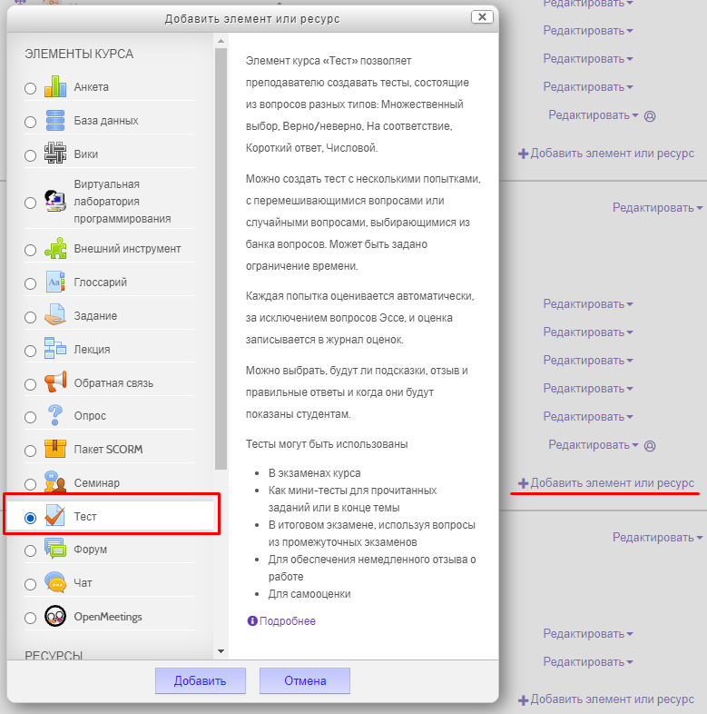

Рисунок . Добавление теста

1. Было добавлено название для теста и внешний вид вопросов

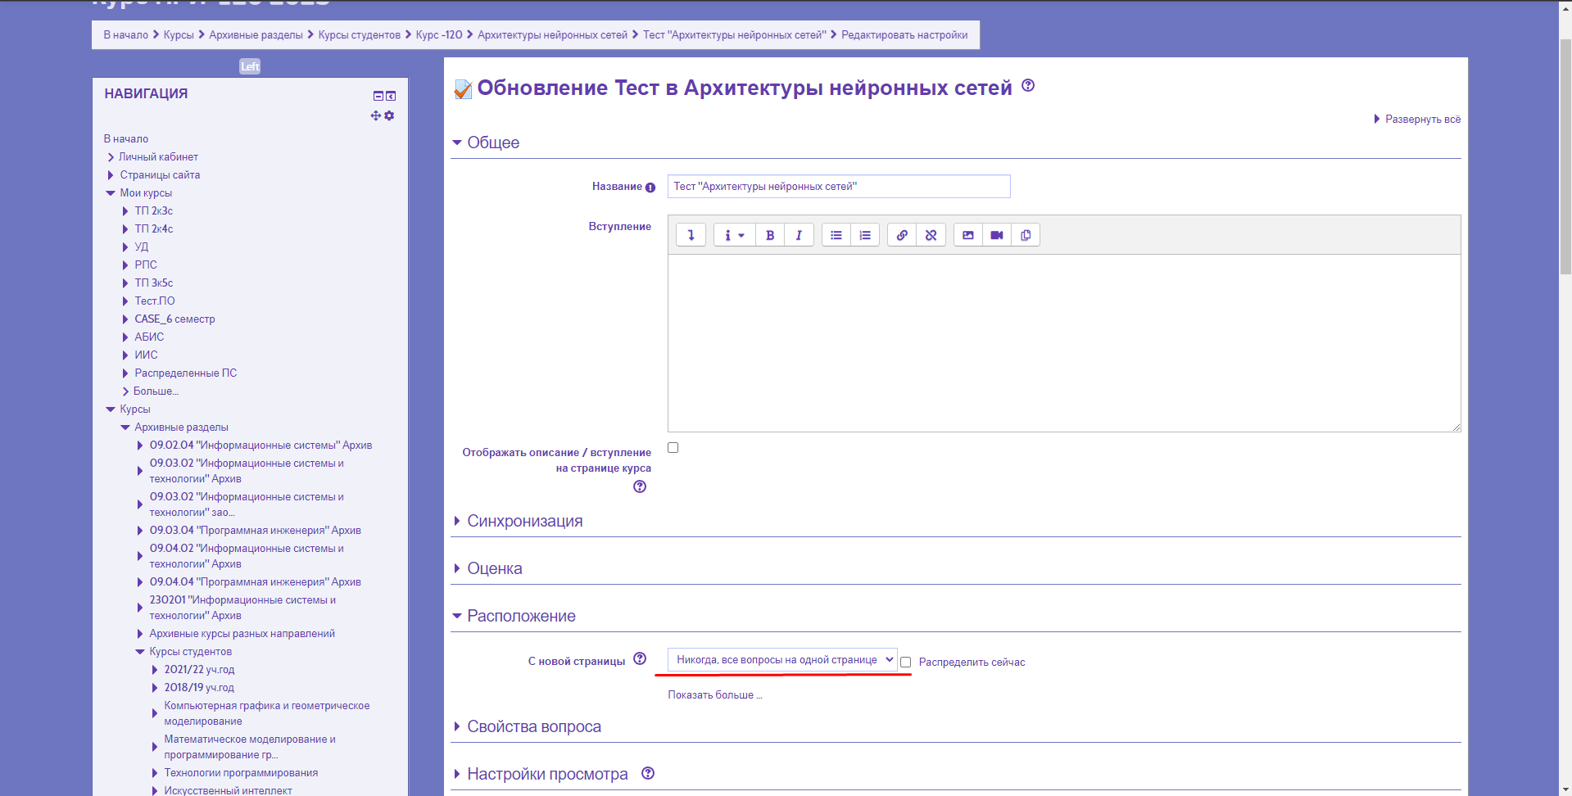

Рисунок . Настройки теста

1. На странице добавления вопросов в тест были добавлены вопросы различных типов

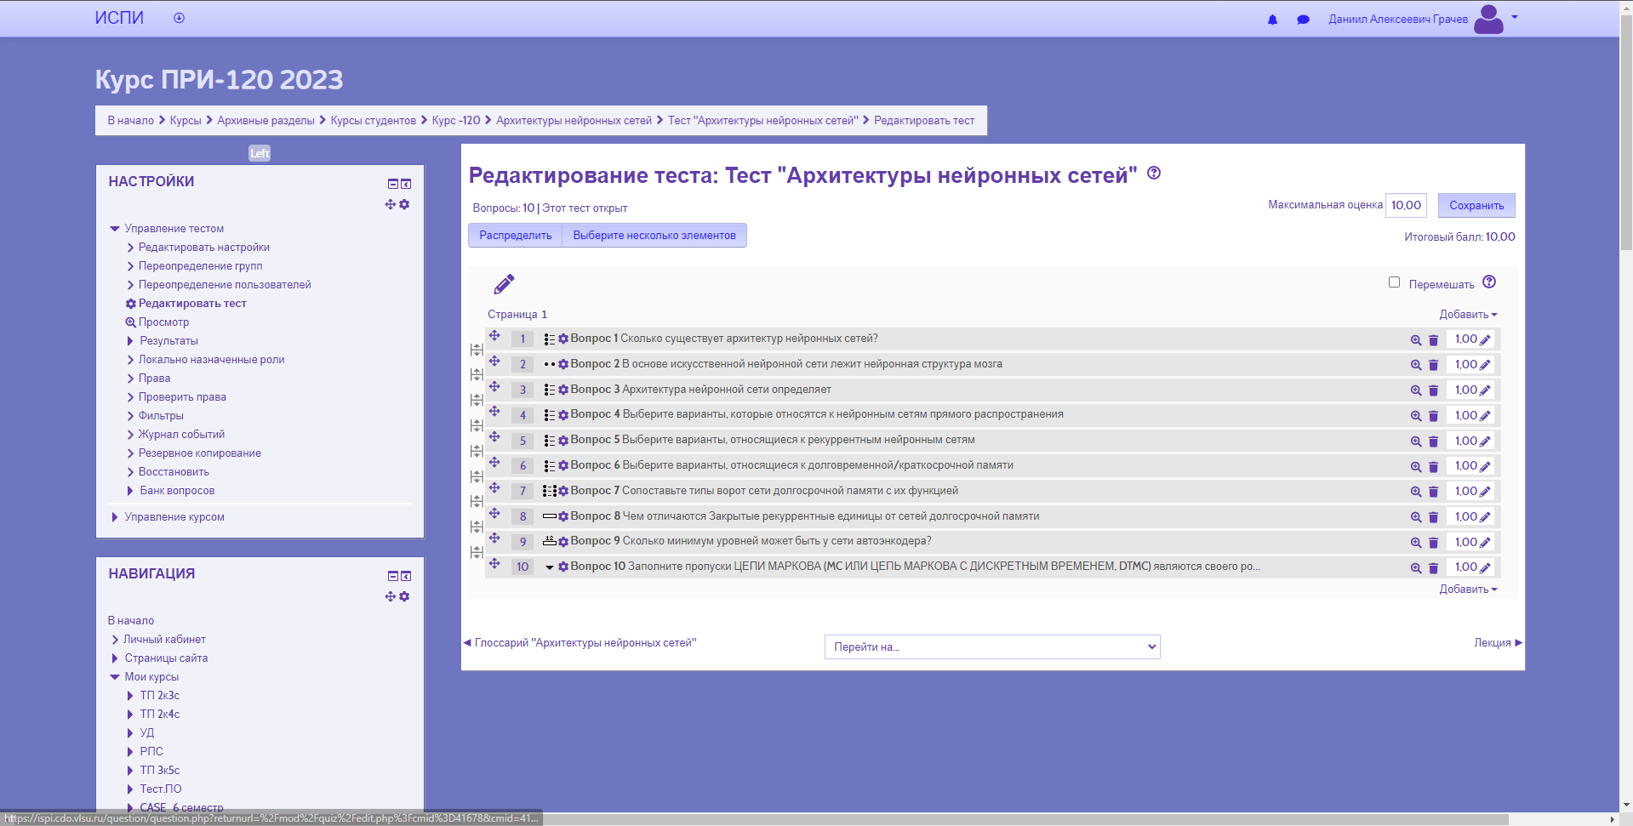

Рисунок . Список вопросов

1. В результате была получен тест по теме «Архитектуры нейронных сетей» с различными типами вопросов



Рисунок . Тест

Вопросы:

1. Сколько существует архитектур нейронных сетей? - Больше 20
2. В основе искусственной нейронной сети лежит нейронная структура мозга – Верно
3. Архитектура нейронной сети определяет – Структуру, Способ обработки информации
4. Выберите варианты, которые относятся к нейронным сетям прямого распространения - Подают информацию с начала в конец, Два соседних слоя полностью связаны, Подаем входные данные, пересылаем их и некоторое время обновляем нейроны, а затем наблюдаем за выходными данными с течением времени
5. Выберите варианты, относящиеся к рекуррентным нейронным сетям - порядок, в котором вы передаете входные данные и обучаете сеть, имеет значение, являются хорошим выбором для дополнения информации, например автодополнения, являются FFNN с временным поворотом
6. Выберите варианты, относящиеся к долговременной/краткосрочной памяти - пытаются бороться с проблемой исчезновения/взрыва градиента, способны изучать сложные последовательности, например, писать, как Шекспир, или сочинять примитивную музыку, скрытые состояния каждой итерации в слоях кодирования сохраняются в ячейках памяти
7. Сопоставьте типы ворот сети долгосрочной памяти с их функцией – Вход - определяет, какая часть информации из предыдущего слоя сохраняется в ячейке, Выход - определяет, какая часть следующего уровня узнает о состоянии этой ячейки, Забывание - избавляет от предыдущей информации
8. Чем отличаются Закрытые рекуррентные единицы от сетей долгосрочной памяти? – по-другому подключены: вместо входа, выхода и вентиля забывания у них есть вентиль обновления
9. Сколько минимум уровней может быть у сети автоэнкодера? – 3
10. Заполните пропуски <…текст…> - 1 – BM и HN; 2 – памяти; 3 – состояния

ВЫВОД

В ходе выполнения работы были получены практические навыки по созданию теста в Moodle